Histórico de alteração de arquivos.

**KANBAN AGENDA:**

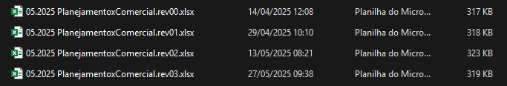

**PROGRAMACAO:**

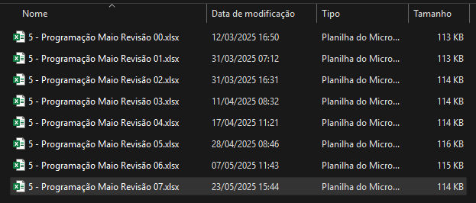

**Arquivo: Estruturas – Produto x Tinta Pó.xlsx**

Descrição: Arquivo criado para relacionar os produtos x tintas utilizadas. Neste arquivo temos as tintas utilizadas e qual parte da bicicleta possui determinada tinta. No campo DESCRICAO_COMPONENTE, o que inicia com “PINTURA” refere-se ao item a ser pintado e o que inicia por “TINTA” é a tinta a ser utilizada.

Utilizado por: Nenhum colaborador - Gerado para identificar os vínculos dos produtos x tintas.

Campos:

CODIGO_PRODUTO: Código único do produto a ser pintado

Complemento: Caso o produto tenha o mesmo código, é utilizado este campo de complemento

DESCRICAO_PRODUTO: Descrição do produto a ser pintado

CODIGO_COMPONENTE: Código da tinta a ser utilizada no produto E Contem o condigo item.

DESCRICAO_COMPONENTE: Descrição da tinta a ser utilizada no produto

**Arquivo: SIMULADOR de Planejamento Diário Pintura - MAIO.xlsx**

Descrição: Arquivo gerado pela líder da pintura para programar o dia do robô de pintura.

Utilizado por: Bruna – Pintura

Campos:

Modelo: Item a ser pintado (Garfo, Guidão, Quadro, etc)

Cor: Cor a ser pintada

Quantidade planejada: Quantidade a ser pintada

qua ganch.: Quantidade de peças por gancheira

Metragem: Quantos metros da linha vai ser utilizada

Tempo: Tempo estimado de pintura

Hora fim: Horário estimado para termino da pintura

**Arquivo: KANBAN AGENDA\ 05.2025 PlanejamentoxComercial.rev*.xlsx**

Descrição: Arquivo utilizado pelo Adriano – PCP para ter visão dos pedidos x estoque, e efetuar o planejamento do PCP.

Utilizado por: Adriano - PCP

Campos:

Linha: Grupo de linha (Ex: Aro12, Aro14, Aro16, etc)

Descrição Familia: Descrição da família

Código Produto: Código único do produto

Descricao Produto: Descrição do produto

Estoque: Estoque atual do produto

Pedidos: Pedidos feitos que requerem este produto

Saldo: Saldo do estoque – pedidos

Saldo Final: Saldo considerando planejamento

**Arquivo: PROGRAMACAO\ 5 - Programação Maio Revisão *.xlsx**

Descrição: Arquivo gerado pelo Adriano – PCP para programar o que vai ser produzido naqueles dias. Este arquivo é gerado 60 dias antes porém pode sofrer alterações conforme necessidades (urgência de clientes ou falta de matéria prima de fornecedores).

Utilizado por: Adriano – PCP, Bruna – Pintura

Campos:

Cada grupo tem um título, da linha a ser produzida, exemplo: Bicicletas aro 12

Data Planejada: Data planejada da produção

Qtd. Planej: Quantidade planejada para esta data

Descrição: Apelido do produto a ser produzido, utilizar o arquivo Dicionário Apelido x Produto.xlsx como referência para obter o nome do produto.

**Arquivo: PROGRAMACAO\ Dicionário Apelido x Produto.xlsx**

Descrição: Arquivo de dicionário para utilização dos arquivos da pasta PROGRAMACAO, pois o Adriano – PCP utiliza abreviações ao utilizar o nome dos produtos.

Utilizado por: Nenhum colaborador. Apenas para leitura das planilhas.

Campos:

LINHA: Linha de produtos

APELIDO: Nome abreviado utilizado nas planilhas de programação

DESCRICAO_PRODUTO: Descrição do produto utilizado nas outras planilhas.